Жұмыс парағы

Тапсырма 1:

Жұптық жұмыс
Оқулықтың 76–78 беттеріндегі мәтін мен 48–50-суреттерге сүйеніп, төмендегі кестені толтыр:
Қанның бөлігі | Құрамы | Қызметі
Плазма
Эритроциттер
Лейкоциттер
Тромбоциттер

Бағыттаушы сұрақтар қояды:
1) Қандағы плазма мен жасушалардың арақатынасы қандай?
2) Қай қан жасушасы оттекті тасымалдайды?
3) Лейкоциттер неге маңызды?

Жұптардың талдауын тыңдап, нақтылау сұрақтарымен толықтырады

Дескрипторлар:
1. Қанның негізгі құрам бөліктерін дұрыс атайды – 1 балл;
2. Әр бөліктің құрамын анықтайды – 1 балл;
3. Қызметін нақты мысалмен түсіндіреді – 1 балл;
4. Плазма мен қан түйіршіктерін ажырата алады – 1 балл;

Тапсырма 2
Жеке жұмыс
- Оқушыларға жеке жұмыс парағы таратылады;
- Тапсырманы орындауға 7–10 минут уақыт беріледі;

1. Қан плазмасы неліктен ағзада маңызды рөл атқарады?
2. Эритроциттің құрылысы оның қызметін қалай қамтамасыз етеді?
3. Лейкоцит пен тромбоциттің айырмашылығы неде?
4. Егер қан құрамында тромбоциттер азайса, ағзада не болады?
5. Қанның үш негізгі қызметін ата және әрқайсысына мысал келтір

Дескрипторлар:

1) Қан плазмасының құрамын және рөлін сипаттайды – 1 балл;
2) Эритроциттің құрылымы мен қызметі арасындағы байланысты түсіндіреді – 1 балл;
3) Лейкоцит пен тромбоциттің айырмашылығын нақты жазады – 1 балл;

Тапсырма 3:
Жеке жұмыс
Функционалдық сауаттылық тапсырмасы:

Ситуациялық жағдай
Медициналық тексеріс кезінде Айжанның қан талдауында төмендегідей нәтиже шықты:
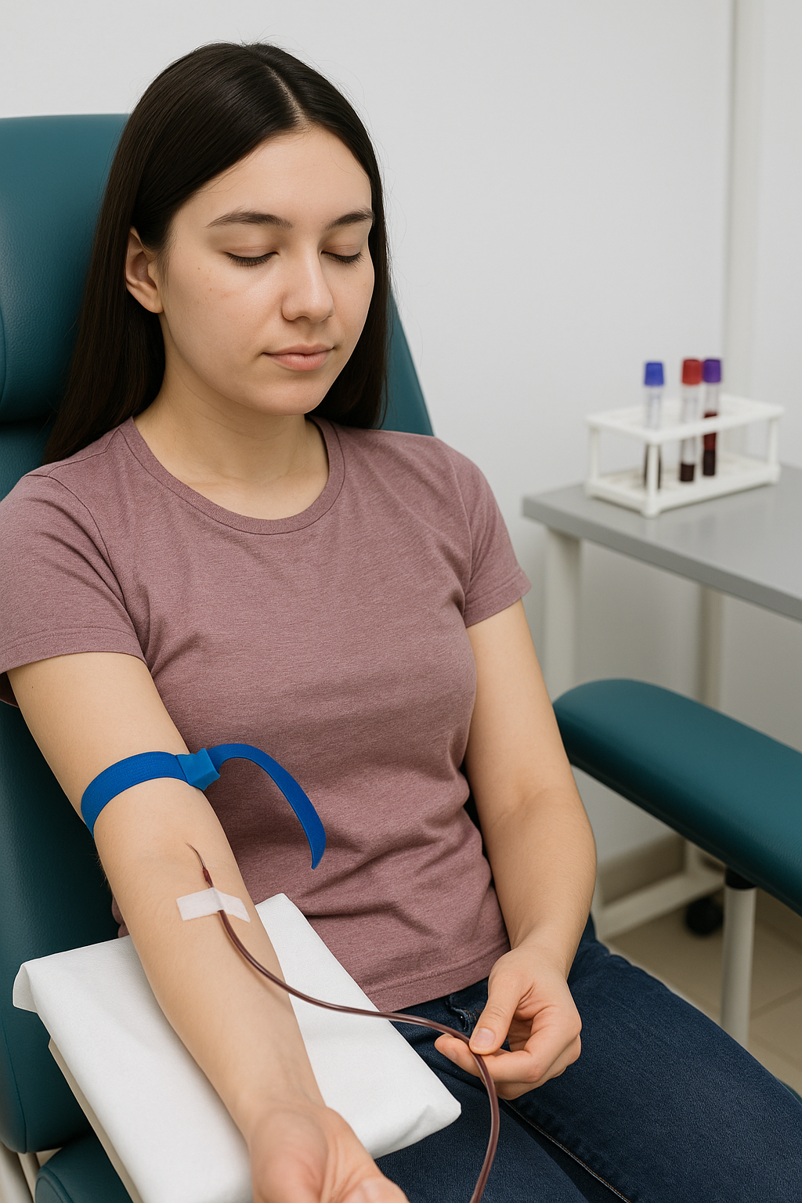
Көрсеткіш | Норма | Айжандағы нәтиже
Эритроциттер саны | 4,5–5,0 млн/мм³ | 3,8 млн/мм³
Гемоглобин мөлшері | 120–160 г/л | 100 г/л
Лейкоциттер саны | 4–9 мың/мм³ | 7 мың/мм³
Тромбоциттер саны | 150–400 мың/мм³ | 250 мың/мм³

Айжан соңғы кезде өзінде шаршағыштық, бас айналу және терісінің бозаруын байқаған.
Кестеде берілген мәліметтер бойынша Айжанда қандай қан түйіршіктерінің мөлшері азайғанын анықта.
1) Осы өзгеріс қандай ағзалық қызметтің бұзылғанын көрсетеді?
2) Бұл жағдай неліктен адам ағзасының жалпы күйіне әсер етеді?
3) Айжанға дәрігер қандай кеңес беруі мүмкін деп ойлайсың?
Осы мысал негізінде қанның қызметтерін нақтыла.

Дескрипторлар
1) Қан құрамындағы өзгерістерді анықтайды – 1 балл;
2) Эритроциттердің азаюын организмдегі оттек тасымалының бұзылуымен байланыстырады – 1 балл;
3) Өмірлік жағдай бойынша ғылыми қорытынды жасайды – 1 балл;

